新 聞 稿

行政院主計總處
公務預算處、基金預算處 | 臺北市忠孝東路1段1號 | 電話：(02)3356-6500
綜合規劃處、會計決算處、綜合統計處、國勢普查處、主計資訊處 | 臺北市廣州街2號 | 電話：(02)2380-3400
網址:https://www.dgbas.gov.tw |  | 傳真：(02)2380-3502
中華民國109年5月28日下午4時發布，並透過網際網路同步發送
主辦單位： | 綜合統計處
新聞聯繫人： | 國民所得科 | 游敏君簡任視察 | 電話：(02)2380-3466
 | 經濟預測科 | 林雅雯科長 | 電話：(02)2380-3487
國民所得統計及國內經濟情勢展望

壹、摘要
行政院主計總處國民所得統計評審會於本(28)日下午2點召開，審議108年第4季國民所得統計修正、109年第1季初步統計，以及109年預測等案，主要結果如次：

一、108年第4季經濟成長率為3.29％，較109年2月初步統計下修0.02個百分點，併計前3季，全年成長率2.71％，與初步統計數持平，每人GDP 2萬5,893美元。

二、109年第1季GDP初步統計經濟成長率為1.59％，較109年4月概估數(1.54％)上修0.05個百分點。

三、預測109年經濟成長1.67％，較109年2月預測2.37％下修0.70個百分點，每人GDP 2萬7,131美元，CPI下跌0.32％。

貳、國民所得統計及預測
一、108年經濟成長2.71％
(一)去(108)年第4季依據各項主要指標修正，對107年同期(yoy)成長3.29％，較今(109)年2月初估數3.31％減少0.02個百分點，經季節調整後對上季成長(saqr)1.60％，折算年率(saar)為6.56％。
(二)併計第1季1.84％、第2季2.60％及第3季3.03％，108年全年經濟成長率2.71％，與2月初估數2.71％相同。

二、109年第1季經濟成長初步統計
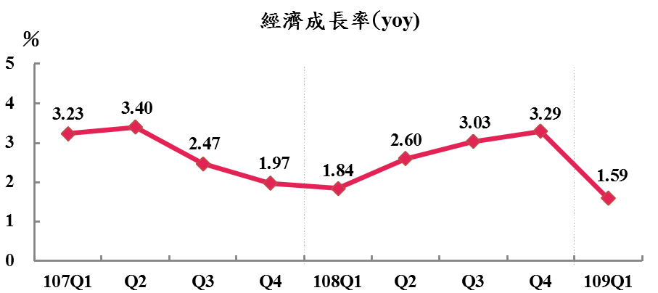
今(109)年第1季初步統計實質GDP較去年同期(yoy)成長1.59％，較4月概估數1.54％增加0.05個百分點，較2月預測數1.80％減少0.21個百分點，經季節調整後對上季(saqr)-0.91％，折算年率(saar)為-3.57％。
(一)外需方面
1.受全球COVID-19疫情加速擴散，部分生產斷鏈，需求萎縮，原物料價格急跌，但國內疫情相對和緩，生產製造活動如常，加上半導體及資通與視聽產品國內產能大幅擴增，第1季我國海關統計商品美元計價出、進口各增3.67％及3.45％(以新台幣計價分別增1.10％及0.88％)，較2月預測分別增加1.48及1.60個百分點，出超95.2億美元，亦較2月預測增加1.4億美元。其中出口方面，電子零組件增20.04％，資通與視聽產品增7.87％，而基本金屬製品、機械及塑橡膠製品分別減少8.37％、11.46％及9.76％；進口方面，農工原料及資本設備增4.09％及4.07％，消費品亦增2.17％。
2.雖海關商品出進口均呈增加，惟經所有權制調整，因未移轉所有權之境內外加工商品(從海關進出口均扣除，移列至服務貿易，因此對整體貿易順差並無影響)劇增及三角貿易(加計項)活動減少，兩者同步抑低海關出、進口增勢，致併計服務輸出、入(因來台及出國人次各減57.00％及49.17％，均呈衰退)及剔除物價因素後，商品及服務輸出、入分別負成長2.37％及3.95％。
3.輸出與輸入相抵，國外淨需求對經濟成長貢獻0.69個百分點。

(二)內需方面
1.第1季民間消費因疫情影響，國人減少外出消費及休閒旅遊活動，惟宅經濟大為盛行，整體而言，商品類消費影響較小，服務類則衝擊明顯。
(1)商品類消費在汽車新增掛牌數增8.18％與無店面零售業(含網路購物、電視購物及直銷等)營業額增12.39％之支撐下，零售業營業額僅減少0.62％。
(2)服務類消費中，電商及外送平台蓬勃發展，電玩遊戲消費擴增，股市成交手續費顯著增加，共同基金申購表現亦佳，惟其餘多呈大幅衰退，其中餐飲業營業額減少6.51％，住宿消費亦大幅縮減，另高鐵、台鐵及捷運消費均呈銳減，國人國外消費亦劇減。
(3)併計各項並剔除物價因素後，初步統計第1季民間消費負成長1.58％，為92年第2季因SARS影響負成長1.14％，及97、98年因全球金融風暴連續5季負成長後再次衰退，對經濟成長負貢獻0.86個百分點。
2.政府消費成長3.32％，對經濟成長貢獻0.44個百分點。
3.民間投資方面，新台幣計價資本設備進口增1.48％，機械設備投資持續成長，運輸工具投資則有貨車及貨船增購之帶動，加上營建工程投資穩定成長，併計智慧財產及存貨變動，並剔除物價因素後，資本形成實質成長5.70％，對經濟成長貢獻1.32個百分點。
4.綜計第1季國內需求成長0.97％，對經濟成長貢獻0.90個百分點。

GDP主要支出連鎖實質成長率及貢獻
單位：％；百分點
 | 108年 |  |  |  |  | 109年
 | (r) | Q1 | Q2 | Q3 | Q4(r) | Q1(p)
 | 對上年同期成長率 (yoy)
GDP | 2.71 | 1.84 | 2.60 | 3.03 | 3.29 | 1.59
國內需求 | 2.63 | 2.02 | 2.04 | 1.83 | 4.56 | 0.97
民間消費 | 2.21 | 1.75 | 1.61 | 2.52 | 2.95 | -1.58
政府消費 | 0.06 | -3.06 | -2.58 | 3.77 | 1.78 | 3.32
資本形成 | 5.27 | 5.93 | 6.17 | -0.85 | 10.15 | 5.70
固定投資 | 9.05 | 6.55 | 11.44 | 3.71 | 14.66 | 3.61
民間 | 9.86 | 6.88 | 11.44 | 4.06 | 18.21 | 1.89
政府 | 7.06 | 4.29 | 11.59 | 6.25 | 6.15 | 15.02
公營 | 1.31 | 4.62 | 11.08 | -9.57 | 1.06 | 17.41
存貨變動(名目,億元) | -288 | 101 | -160 | -140 | -89 | 449
國外淨需求 | -- | -- | -- | -- | -- | --
輸出 | 1.19 | 0.88 | 1.42 | -0.03 | 2.42 | -2.37
輸入 | 0.76 | 1.02 | 0.31 | -2.57 | 4.31 | -3.95
 | 對經濟成長(yoy)貢獻
GDP | 2.71 | 1.84 | 2.60 | 3.03 | 3.29 | 1.59
國內需求 | 2.34 | 1.86 | 1.82 | 1.63 | 3.96 | 0.90
民間消費 | 1.16 | 1.00 | 0.86 | 1.29 | 1.46 | -0.86
政府消費 | 0.01 | -0.43 | -0.37 | 0.51 | 0.28 | 0.44
資本形成 | 1.17 | 1.29 | 1.33 | -0.18 | 2.22 | 1.32
固定投資 | 1.97 | 1.41 | 2.41 | 0.88 | 3.12 | 0.82
民間 | 1.76 | 1.32 | 2.02 | 0.82 | 2.83 | 0.39
政府 | 0.19 | 0.07 | 0.29 | 0.16 | 0.26 | 0.31
公營 | 0.02 | 0.02 | 0.11 | -0.10 | 0.03 | 0.12
存貨變動 | -0.80 | -0.12 | -1.09 | -1.05 | -0.90 | 0.50
國外淨需求 | 0.37 | -0.01 | 0.78 | 1.40 | -0.67 | 0.69
輸出 | 0.79 | 0.56 | 0.93 | 0.00 | 1.64 | -1.46
輸入 | 0.42 | 0.57 | 0.15 | -1.40 | 2.31 | -2.15
註：資本形成包含政府、公營與民間固定投資，以及存貨變動。

(三)生產方面
1.農業因契作面積減少而影響園藝作物收穫，第1季農業負成長1.36％，對經濟成長負貢獻0.02個百分點。
2.工業實質毛額成長6.06％，其中製造業因半導體高階製程接單活絡，加上資通訊業者持續擴增國內產能，生產指數成長9.66％，併計三角貿易及研發等資料後，製造業實質毛額成長6.51％，對經濟成長貢獻1.96個百分點；營建工程業部分，隨開工面積續增，建設動能持續，第1季實質毛額成長2.83％，對經濟成長貢獻0.08個百分點。
3.服務業方面
(1)批發業因提前備貨因素，加上防疫需求推升部分原料、設備銷售增溫，第1季營業額增1.96％；併計零售業(營業額減0.62％)並剔除物價因素後，批發及零售業實質毛額成長2.80％，對經濟成長貢獻0.43個百分點。
(2)住宿業受疫情影響，第1季觀光旅館總營業收入減32.82％，併計餐飲業(營業額減6.51％)後，住宿及餐飲業實質毛額負成長11.81％，對經濟成長負貢獻0.34個百分點。
(3)金融保險業部分，利息收支淨額增7.12％，手續費收入增7.36％，證券期貨業營收增30.27％，另產險保費收入增7.20％，壽險則減10.23％，併計其他保險服務及投信投顧經理費等資料，第1季實質毛額成長7.08％，對經濟成長貢獻0.48個百分點。
GDP主要業別連鎖實質成長率及貢獻
單位：％；百分點
 | 108年  (r) |  |  |  |  | 109年  Q1(p)
 | 108年  (r) | Q1 | Q2 | Q3 | Q4(r) | 109年  Q1(p)
 | 對上年同期成長率 (yoy)
GDP | 2.71 | 1.84 | 2.60 | 3.03 | 3.29 | 1.59
農業 | -1.79 | 2.70 | -7.45 | -1.36 | -0.59 | -1.36
工業 | 0.66 | -1.89 | 0.59 | 1.63 | 1.98 | 6.06
製造業 | 0.48 | -2.47 | 0.36 | 1.78 | 1.83 | 6.51
營建工程業 | 2.12 | 1.76 | 2.54 | 0.55 | 3.84 | 2.83
服務業 | 2.79 | 2.11 | 2.69 | 2.77 | 3.52 | 0.88
批發及零售業 | 3.14 | 1.87 | 2.56 | 3.00 | 4.96 | 2.80
住宿及餐飲業 | 3.61 | 5.63 | 3.28 | 2.54 | 3.02 | -11.81
金融及保險業 | 4.04 | 0.36 | 3.14 | 6.04 | 6.72 | 7.08
 | 對經濟成長(yoy)貢獻
GDP | 2.71 | 1.84 | 2.60 | 3.03 | 3.29 | 1.59
農業 | -0.03 | 0.05 | -0.15 | 0.00 | -0.02 | -0.02
工業 | 0.23 | -0.65 | 0.23 | 0.60 | 0.72 | 2.07
製造業 | 0.14 | -0.75 | 0.13 | 0.58 | 0.60 | 1.96
營建工程業 | 0.05 | 0.05 | 0.07 | 0.02 | 0.07 | 0.08
服務業 | 1.73 | 1.35 | 1.65 | 1.66 | 2.18 | 0.56
批發及零售業 | 0.49 | 0.31 | 0.39 | 0.42 | 0.80 | 0.43
住宿及餐飲業 | 0.09 | 0.15 | 0.08 | 0.07 | 0.07 | -0.34
金融及保險業 | 0.27 | 0.02 | 0.24 | 0.40 | 0.40 | 0.48

三、109年經濟展望
(一)國際情勢
1.疫情蔓延全球，若干經濟活動因各種防疫管制、封鎖措施而停頓。根據IHS Markit(以下簡稱IHS)5月最新資料，在COVID-19新增感染人數將於北半球夏末達高峰、防疫相關封鎖將在夏季及秋季逐步放寬、有效疫苗供應要等到110年末或111年初等假設下，預測109年全球經濟衰退5.5％(較109年1月預測下修8.0個百分點)，為99年以來首見負成長(98年金融海嘯衰退1.7％)，其中先進及新興經濟體分別衰退7.4％(下修8.9個百分點)及2.6％(下修6.8個百分點)。
2.美國經濟活動受疫情衝擊劇烈，失業人口大量增加，重創消費，雖美國政府推出規模史無前例之紓困振興政策，聯準會(Fed)亦實施強力貨幣寬鬆，期能紓解部分衝擊，但預測全年經濟仍將衰退7.3％(下修9.4個百分點)。
3.歐盟經濟受封鎖措施嚴重打擊，各國紛紛提出財政及貨幣政策因應。預測109年經濟衰退8.2％(下修9.3個百分點)，其中德國、法國及義大利分別衰退6.5％、9.4％及11.3％(分別下修6.9、10.3及11.5個百分點)；另英國亦衰退11.9％(下修12.5個百分點)。
4.中國大陸109年第1季經濟出現大幅負成長，雖4月已全面解除封城措施，生產活動陸續恢復，惟消費仍然保守，預測109年經濟微幅成長0.5％(下修5.3個百分點)。
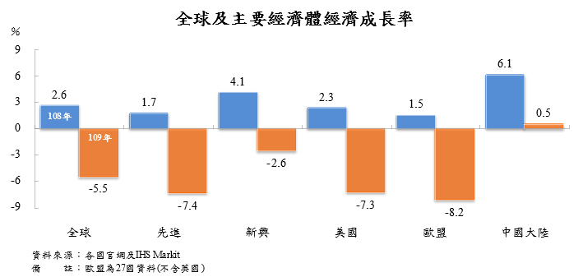
5.IHS另預測109年南韓負成長0.9％(下修2.5個百分點)、香港負成長6.6％(下修6.2個百分點)、新加坡負成長8.1％(下修9.3個百分點)、日本負成長5.5％(下修6.1個百分點)。
(二)109年國內經濟預測
2月預測時，因值COVID-19疫情爆發初期，IHS預測(本總處經濟預測之外生變數參考來源)尚未將疫情因素納入考量，本總處乃依92年SARS經驗，假設疫情自1月下旬起持續3個月，之後供應鏈生產及民間消費活動逐漸恢復。本次預測則參酌IHS 5月最新預測之假設(如前段所述)，各國防疫封鎖措施將在今年夏季及秋季逐漸放寬。至於我國因防疫得宜，在國內採行之相關防疫管制措施已陸續放寬，預期將持續擴大鬆綁。
1.對外貿易
(1)隨疫情擴散全球，各國祭出多項防疫管制措施，干擾正常經濟活動，抑制全球最終需求，國際貨幣基金(IMF)4月預測，109年全球貿易量將衰退11.0％(108年成長0.9％)，不利我國外貿擴張力道。惟我國防疫超前部署得宜，製造活動如常，有利訂單正常出貨與獲得轉單，加以國內深具技術領先優勢的進階半導體製造產能已陸續開出，疫情又加速全球供應鏈重組，台商回台擴增國內產能對出口之正面效果延續，高速運算(包括疫情帶動異地、居家辦公相關資通產品需求提升)、5G行動通訊、人工智慧及物聯網等新興應用持續發展，均有助於抵銷負面衝擊，預測109年海關商品出口3,269億美元，僅年減0.70％，扣除出口物價下跌因素後，整體出口量仍可正成長。
(2)輸入部分，受原物料價格走弱及出口與內需引申需求減緩影響，109年按美元計價海關商品進口2,841億美元，年減0.57％。
(3)海關進出口相抵，預測今年海關商品出超428億美元，較上年435億美元略減。
(4)疫情使各國嚴格管制外國籍旅客入出境，我國來台旅客及國人出國人次同步劇減，影響所及，服務貿易之旅行收入與支出大幅滑落，併計所有權調整後，商品與服務貿易順差為677億美元，增6.48％，剔除物價因素後，實質輸出負成長3.10％(較109年2月預測下修4.83個百分點)，實質輸入負成長4.23％(下修5.85個百分點)。

商品及服務貿易
 | 海關商品貿易年增率  (按美元計算，％) |  | 海關商品  出超金額 | 商品服務貿易實質成長率  (按新臺幣計算，％) |  | 商品服務  貿易順差
 | 出口總值 | 進口總值 | (億美元) | 輸出 | 輸入 | (億美元)
105年 | -1.85 | -3.04 | 500 | -0.93 | -0.99 | 680
106年 | 13.01 | 12.22 | 583 | 4.50 | 1.63 | 790
107年 | 5.87 | 10.73 | 492 | 0.69 | 1.37 | 676
108年(r) | -1.44 | 0.32 | 435 | 1.19 | 0.76 | 636
109年(f) | -0.70 | -0.57 | 428 | -3.10 | -4.23 | 677
2.民間消費
民間消費方面，受各國邊境管制影響，國人出國消費縮減幅度甚大，加上疫情衝擊部分產業營運，減班休息與失業人數增加，以及國人餐飲、國內休閒旅遊等服務消費受限等，均抑制民眾消費動能，惟我國防疫措施奏效，未採行大規模封鎖措施，且宅經濟需求激勵，電子商務與外送平台等多元消費管道快速成長，加上國人減少出國，以及政府積極推動各項紓困補助與消費振興措施，均有助抵銷部分負面衝擊。預測109年民間消費實質僅負成長0.24％(下修1.82個百分點)。
民間消費
 | 名目金額(億元) |  | 實質成長率 (％)
 |  | 年增率 (％)
105年 | 90,821 | 3.35 | 2.64
106年 | 93,257 | 2.68 | 2.70
107年 | 96,092 | 3.04 | 2.04
108年(r) | 98,773 | 2.79 | 2.21
109年(f) | 98,131 | -0.65 | -0.24
3.固定投資
民間投資方面，半導體廠商持續投資先進製程，臺商回流投資計畫陸續落實，電信業者布建5G網路及離岸風電等投資進度延續，受疫情干擾較小，然疫情不確定性仍難免衝擊部分企業投資意願，加以108年基數偏高，預測109年民間投資實質成長2.31％(下修0.79個百分點)；併計公共投資並剔除物價因素後，109年固定投資實質成長4.33％(上修0.23個百分點)。

固定投資
 | 名目金額(億元) |  |  |  | 實質成長率(％)
 |  | 民間 | 政府 | 公營事業 |  | 民間 | 政府 | 公營事業
105年 | 38,076 | 31,728 | 4,481 | 1,866 | 3.44 | 4.08 | 1.75 | -3.89
106年 | 37,959 | 31,322 | 4,794 | 1,843 | -0.26 | -1.16 | 5.82 | 0.51
107年 | 39,905 | 32,707 | 5,061 | 2,137 | 2.95 | 2.25 | 3.10 | 14.42
108年(r) | 44,297 | 36,579 | 5,525 | 2,193 | 9.05 | 9.86 | 7.06 | 1.31
109年(f) | 46,298 | 37,443 | 6,194 | 2,661 | 4.33 | 2.31 | 10.90 | 21.55
4.物價
(1)參考國際機構預測及近期油價走勢，設定109年OPEC油價每桶33.8美元，較109年2月之設定下調26美元。
(2)躉售物價指數(WPI)：全球原油價格及其他農工原料價格因疫情導致需求萎縮大幅走弱，預期全年WPI下跌6.22％(下修3.30個百分點)。
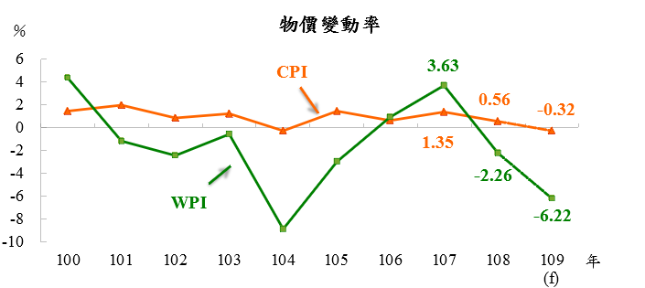
(3)消費者物價指數(CPI)：受油料費隨國際油價重挫大幅下跌，及WPI走弱影響，預測CPI全年下跌0.32％(下修0.94個百分點)。
5.整體而言，預測109年經濟成長1.67％，每人GDP與GNI分別為2萬7,131美元與2萬7,867美元，CPI下跌0.32％。

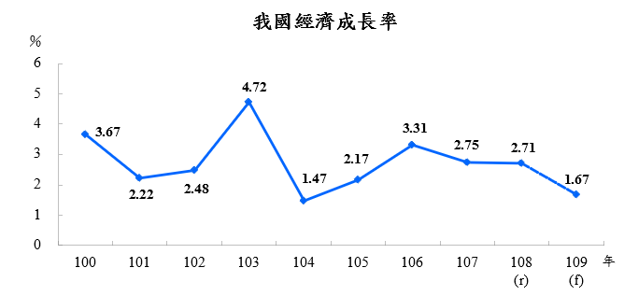
(三)主要不確定因素
1.全球COVID-19疫情能否獲得有效控制，與各國封鎖措施放寬時程。
2.美國與中國大陸貿易及科技爭端之後續發展。
3.各國財政與貨幣政策之效果。
4.油價、原物料價格走勢及國際股匯債市波動。
重要經濟指標表(1/2)
 | 經濟成長率 |  |  | 每人GDP |  | 每人GNI |  | 消費者  物價  上升率  (％) | 躉售  物價  上升率  (％)
 | yoy  (％) | saar  (％) | saqr  (％) | 新臺幣元 | 美元 | 新臺幣元 | 美元 | 消費者  物價  上升率  (％) | 躉售  物價  上升率  (％)
96年 | 6.85 | － | － | 583,133 | 17,757 | 597,334 | 18,189 | 1.80 | 6.46
97年 | 0.80 | － | － | 570,279 | 18,081 | 583,576 | 18,503 | 3.52 | 5.15
98年 | -1.61 | － | － | 559,807 | 16,933 | 577,241 | 17,460 | -0.87 | -8.73
99年 | 10.25 | － | － | 607,596 | 19,197 | 625,560 | 19,765 | 0.97 | 5.46
100年 | 3.67 | － | － | 614,922 | 20,866 | 630,965 | 21,410 | 1.42 | 4.32
101年 | 2.22 | － | － | 630,749 | 21,295 | 649,322 | 21,922 | 1.93 | -1.16
102年 | 2.48 | － | － | 654,142 | 21,973 | 671,384 | 22,552 | 0.79 | -2.43
103年 | 4.72 | － | － | 694,680 | 22,874 | 713,443 | 23,492 | 1.20 | -0.56
104年 | 1.47 | － | － | 726,895 | 22,780 | 745,634 | 23,367 | -0.30 | -8.85
105年 | 2.17 | － | － | 746,526 | 23,091 | 765,711 | 23,684 | 1.39 | -2.98
106年 | 3.31 | － | － | 763,445 | 25,080 | 782,437 | 25,704 | 0.62 | 0.90
第1季 | 3.24 | 4.98 | 1.22 | 187,098 | 6,015 | 194,828 | 6,263 | 0.79 | 2.31
第2季 | 2.64 | 2.50 | 0.62 | 182,844 | 6,039 | 187,248 | 6,185 | 0.57 | -0.69
第3季 | 3.61 | 4.91 | 1.20 | 193,411 | 6,385 | 191,256 | 6,315 | 0.74 | 0.81
第4季 | 3.71 | 2.25 | 0.56 | 200,092 | 6,641 | 209,105 | 6,941 | 0.41 | 1.17
107年 | 2.75 | － | － | 777,898 | 25,792 | 795,489 | 26,376 | 1.35 | 3.63
第1季 | 3.23 | 4.30 | 1.06 | 190,506 | 6,498 | 200,172 | 6,825 | 1.55 | -0.12
第2季 | 3.40 | 1.04 | 0.26 | 189,697 | 6,370 | 193,114 | 6,484 | 1.72 | 4.90
第3季 | 2.47 | 0.74 | 0.18 | 194,773 | 6,349 | 192,702 | 6,280 | 1.67 | 6.70
第4季 | 1.97 | 3.29 | 0.81 | 202,922 | 6,575 | 209,501 | 6,787 | 0.46 | 3.14
108年(r) | 2.71 | － | － | 800,542 | 25,893 | 819,724 | 26,514 | 0.56 | -2.26
第1季 | 1.84 | 3.33 | 0.82 | 193,793 | 6,286 | 201,983 | 6,551 | 0.33 | 0.70
第2季 | 2.60 | 1.81 | 0.45 | 195,177 | 6,266 | 201,544 | 6,470 | 0.81 | -0.58
第3季 | 3.03 | 2.86 | 0.71 | 202,491 | 6,488 | 200,938 | 6,438 | 0.41 | -4.01
第4季(r) | 3.29 | 6.56 | 1.60 | 209,081 | 6,853 | 215,259 | 7,055 | 0.70 | -4.99
109年(f) | 1.67 | － | － | 814,308 | 27,131 | 836,369 | 27,867 | -0.32 | -6.22
第1季(p) | 1.59 | -3.57 | -0.91 | 196,251 | 6,509 | 205,458 | 6,815 | 0.54 | -5.09
第2季(f) | 0.50 | -4.04 | -1.03 | 195,997 | 6,535 | 201,968 | 6,735 | -1.00 | -9.71
第3季(f) | 1.96 | 9.73 | 2.35 | 206,514 | 6,893 | 205,540 | 6,860 | -0.53 | -6.63
第4季(f) | 2.54 | 8.56 | 2.07 | 215,546 | 7,194 | 223,403 | 7,457 | -0.31 | -3.37
說明：1. (r)表修正數，(p)表初步統計數，(f)表預測數。
2. saqr(seasonally adjusted quarterly rate)為季節調整後對上季增加率；saar(seasonally adjusted annualized rate)為季節調整後，對上季增率折成年率；yoy(year on year)為對上年(同季)直接比較。

重要經濟指標表(2/2)
 | 名目GDP |  | 名目GNI
 | 新臺幣百萬元 | 百萬美元 | 新臺幣百萬元 | 百萬美元
96年 | 13,363,917 | 406,940 | 13,689,358 | 416,850
97年 | 13,115,096 | 415,824 | 13,420,912 | 425,520
98年 | 12,919,445 | 390,788 | 13,321,803 | 402,958
99年 | 14,060,345 | 444,245 | 14,476,060 | 457,379
100年 | 14,262,201 | 483,957 | 14,634,307 | 496,583
101年 | 14,677,765 | 495,536 | 15,109,951 | 510,127
102年 | 15,270,728 | 512,957 | 15,673,232 | 526,477
103年 | 16,258,047 | 535,332 | 16,697,152 | 549,791
104年 | 17,055,080 | 534,474 | 17,494,741 | 548,253
105年 | 17,555,268 | 543,002 | 18,006,409 | 556,957
106年 | 17,983,347 | 590,780 | 18,430,708 | 605,477
第1季 | 4,405,269 | 141,610 | 4,587,277 | 147,472
第2季 | 4,306,257 | 142,223 | 4,409,993 | 145,661
第3季 | 4,556,280 | 150,431 | 4,505,508 | 148,766
第4季 | 4,715,541 | 156,516 | 4,927,930 | 163,578
107年 | 18,342,891 | 608,186 | 18,757,692 | 621,939
第1季 | 4,491,283 | 153,187 | 4,719,182 | 160,918
第2季 | 4,472,511 | 150,190 | 4,553,081 | 152,857
第3季 | 4,592,725 | 149,703 | 4,543,901 | 148,073
第4季 | 4,786,372 | 155,106 | 4,941,528 | 160,091
108年(r) | 18,886,878 | 610,872 | 19,339,384 | 625,563
第1季 | 4,571,403 | 148,278 | 4,764,578 | 154,544
第2季 | 4,604,248 | 147,809 | 4,754,438 | 152,630
第3季 | 4,777,245 | 153,068 | 4,740,600 | 151,894
第4季(r) | 4,933,982 | 161,717 | 5,079,768 | 166,495
109年(f) | 19,222,837 | 640,487 | 19,743,622 | 657,820
第1季(p) | 4,631,477 | 153,614 | 4,848,776 | 160,822
第2季(f) | 4,626,420 | 154,265 | 4,767,373 | 158,965
第3季(f) | 4,875,192 | 162,723 | 4,852,183 | 161,955
第4季(f) | 5,089,748 | 169,885 | 5,275,290 | 176,078
說明：(r)表修正數，(p)表初步統計數，(f)表預測數。

